Лабораторная работа № 7

Модель распространения рекламы

Покрас Илья Михайлович

Содержание

# Цель работы

Целью данной работы является построение модели распространения рекламы.

# Задание

Построить график распространения рекламы, математическая модель которой описывается следующим уравнением:

$\frac{dn}{dt}=\left(0.618+0.000013n\left(t\right)\right)\left(N−n\left(t\right)\right)$

$\frac{dn}{dt}=\left(0.0000117+0.25n\left(t\right)\right)\left(N−n\left(t\right)\right)$

$\frac{dn}{dt}=\left(0.5sin\left(10t\right)+0.4cos\left(2t\right)n\left(t\right)\right)\left(N−n\left(t\right)\right)$

# Ход выполнения лабораторной работы:

## Теоретическое введение

Организуется рекламная кампания нового товара или услуги. Необходимо, чтобы прибыль будущих продаж с избытком покрывала издержки на рекламу. Вначале расходы могут превышать прибыль, поскольку лишь малая часть потенциальных покупателей будет информирована о новинке. Затем, при увеличении числа продаж, возрастает и прибыль, и, наконец, наступит момент, когда рынок насытиться, и рекламировать товар станет бесполезным. Предположим, что торговыми учреждениями реализуется некоторая продукция, о которой в момент времени $t$ из числа потенциальных покупателей $N$ знает лишь $n$ покупателей. Для ускорения сбыта продукции запускается реклама по радио, телевидению и других средств массовой информации. После запуска рекламной кампании информация о продукции начнет распространяться среди потенциальных покупателей путем общения друг с другом. Таким образом, после запуска рекламных объявлений скорость изменения числа знающих о продукции людей пропорциональна как числу знающих о товаре покупателей, так и числу покупателей о нем не знающих Модель рекламной кампании описывается следующими величинами. Считаем, что $\frac{dn}{dt}$- скорость изменения со временем числа потребителей, узнавших о товаре и готовых его купить, $t$- время, прошедшее с начала рекламной кампании, $N$- общее число потенциальных платежеспособных покупателей, $n\left(t\right)$- число уже информированных клиентов. Эта величина пропорциональна числу покупателей, еще не знающих о нем, это описывается следующим образом $α_{1}\left(t\right)\left(N−n\left(t\right)\right)$, где $α_{1}>0$- характеризует интенсивность рекламной кампании (зависит от затрат на рекламу в данный момент времени). Помимо этого, узнавшие о товаре потребители также распространяют полученную информацию среди потенциальных покупателей, не знающих о нем (в этом случае работает т.н. сарафанное радио). Этот вклад в рекламу описывается величиной $α_{2}\left(t\right)n\left(t\right)\left(N−n\left(t\right)\right)$. эта величина увеличивается с увеличением потребителей узнавших о товаре.

## Код на Julia:

Подключим библиотеки для дальнейшей дальнейшей работы. Далее создадим переменные общего числа потенциальных платежеспособных покупателей и числа уже информированных клиентов.. (@fig:001).

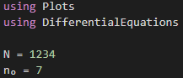

Переменные и библиотеки

Создадим ОДУ с помощью Differential Equations системы (@fig:002).

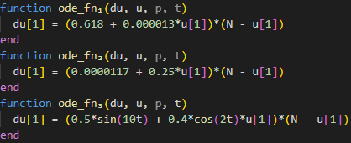

ОДУ

С помощью solve получим решения ОДУ и сохраним данные решений в отдельные вектора(@fig:003 - @fig:004).



Решение ОДУ

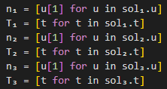

Заполнение векторов

Визуализируем решение с помощью Plots(@fig:005).

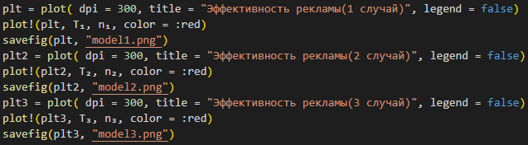

Визуализация

Результат(Julia) (@fig:006 - @fig:008)

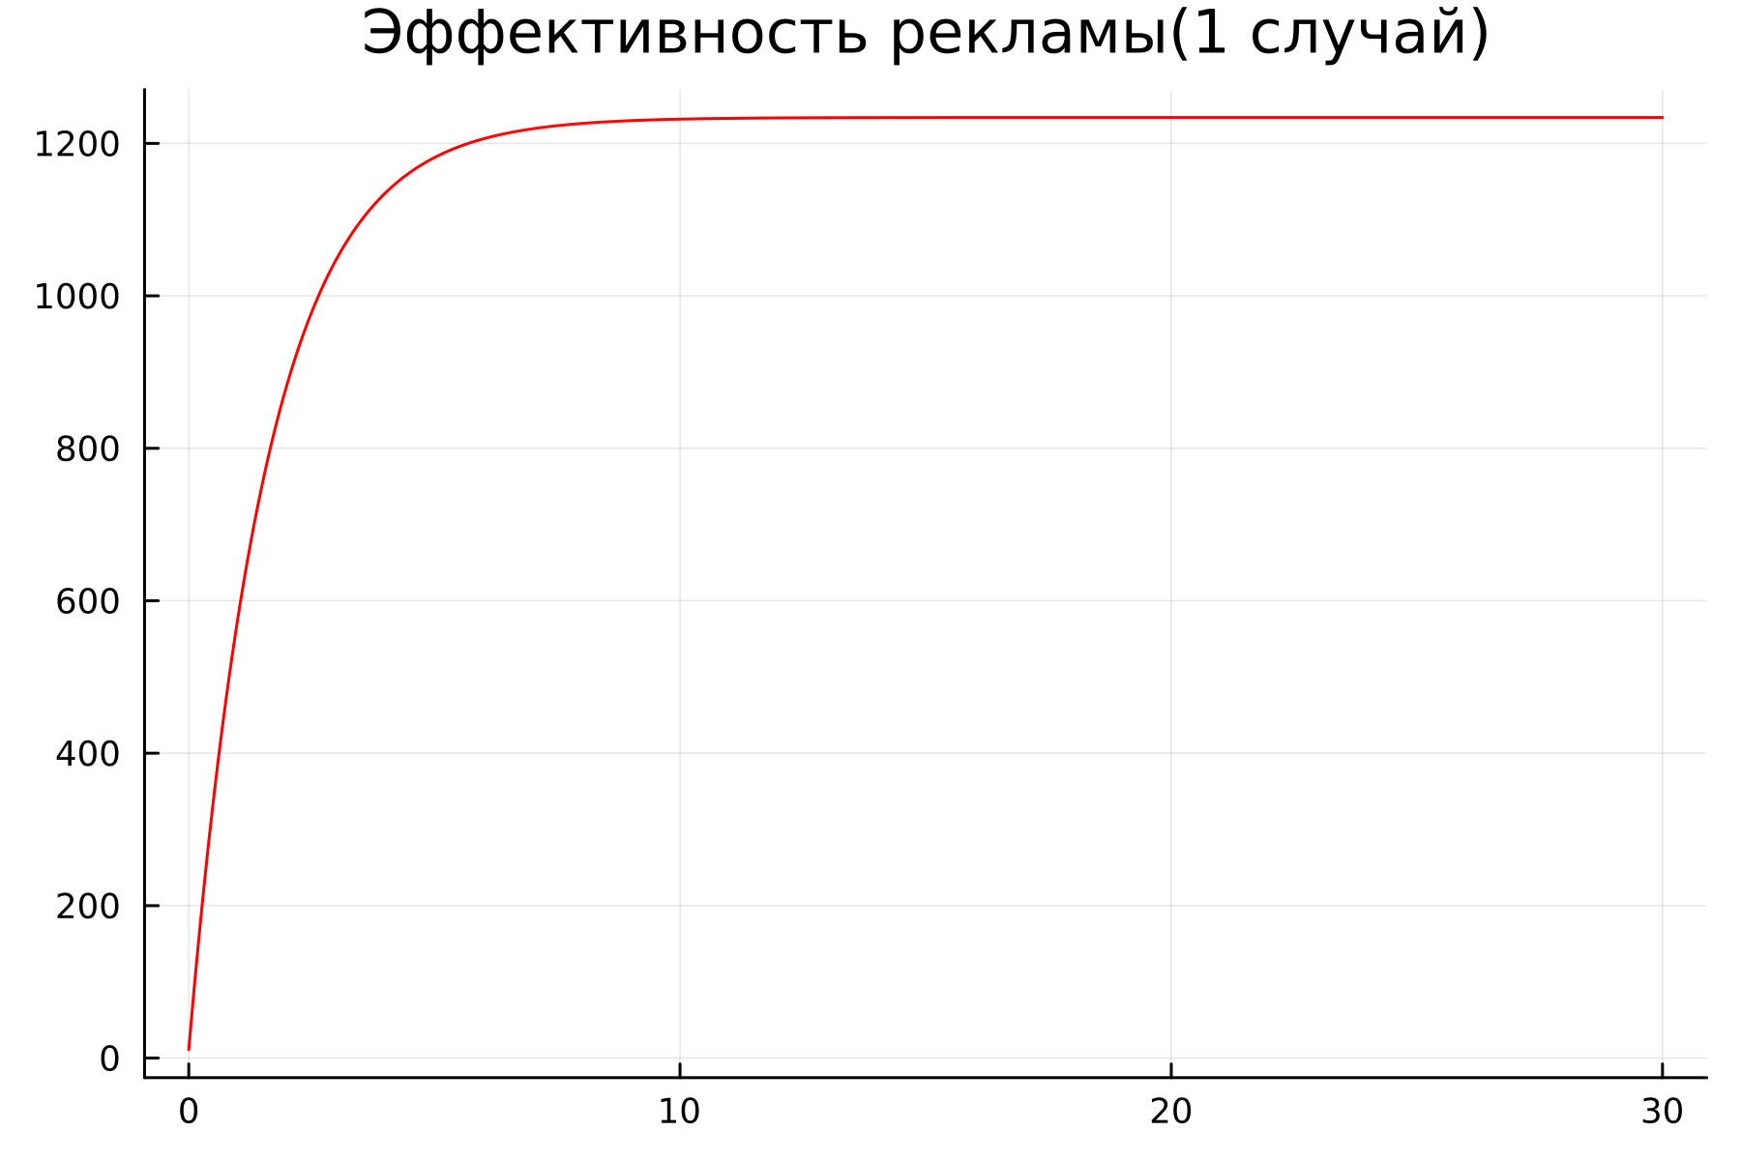

Мат. модель первого случая

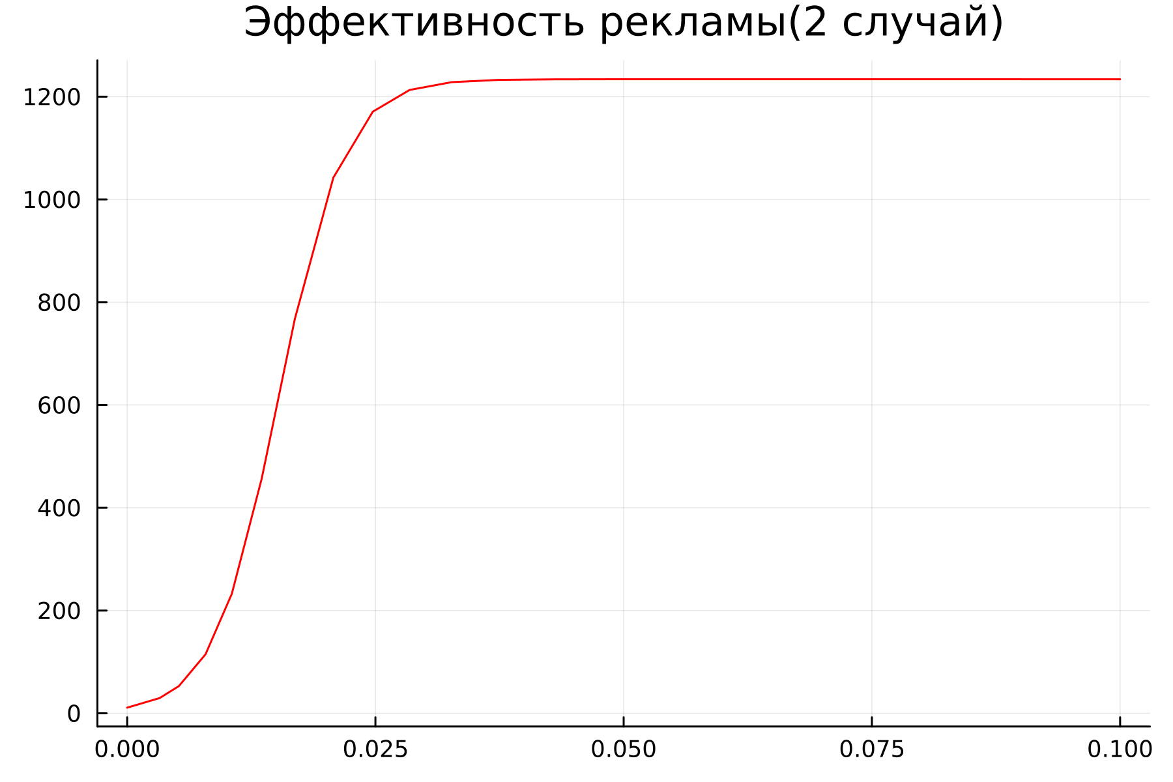

Мат. модель второго случая

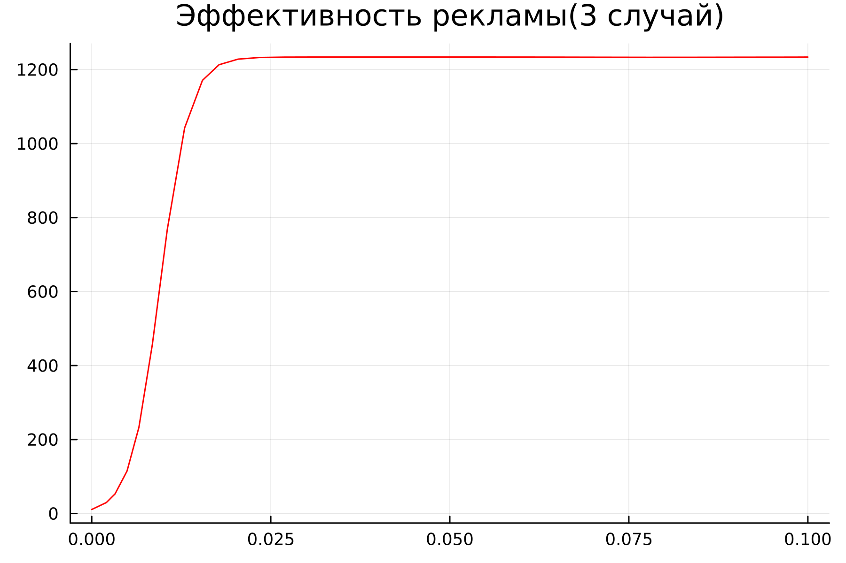

Мат. модель третьего случая

## Код на OpenModelica

Для начала создадим переменные общего числа потенциальных платежеспособных покупателей и числа уже информированных клиентов. Далее запишем ОДУ (@fig:008 - @fig:010).

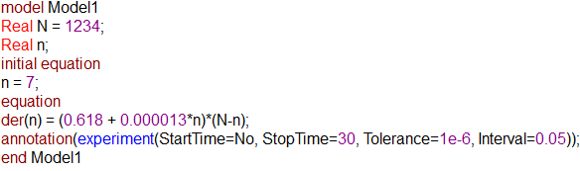

Код - I случай

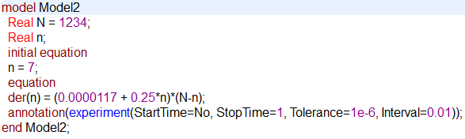

Код - II случай

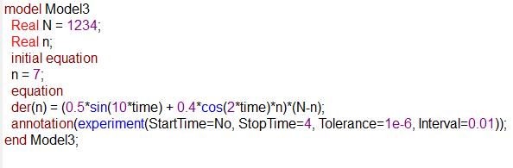

Код - III случай

Результат(Julia) (@fig:010 - @fig:012)

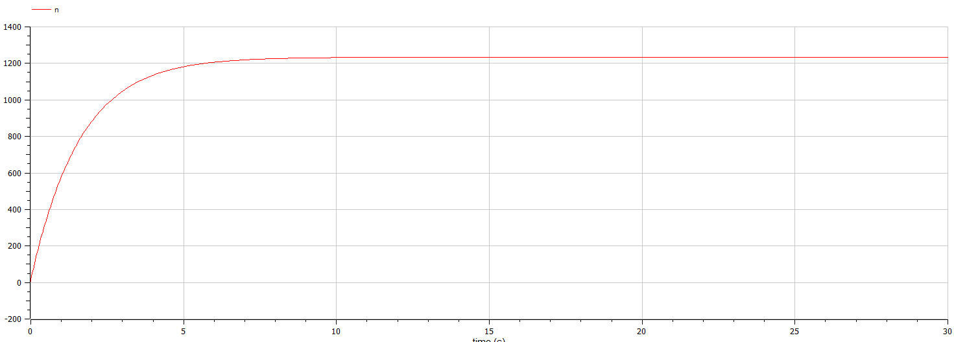

Мат. модель первого случая

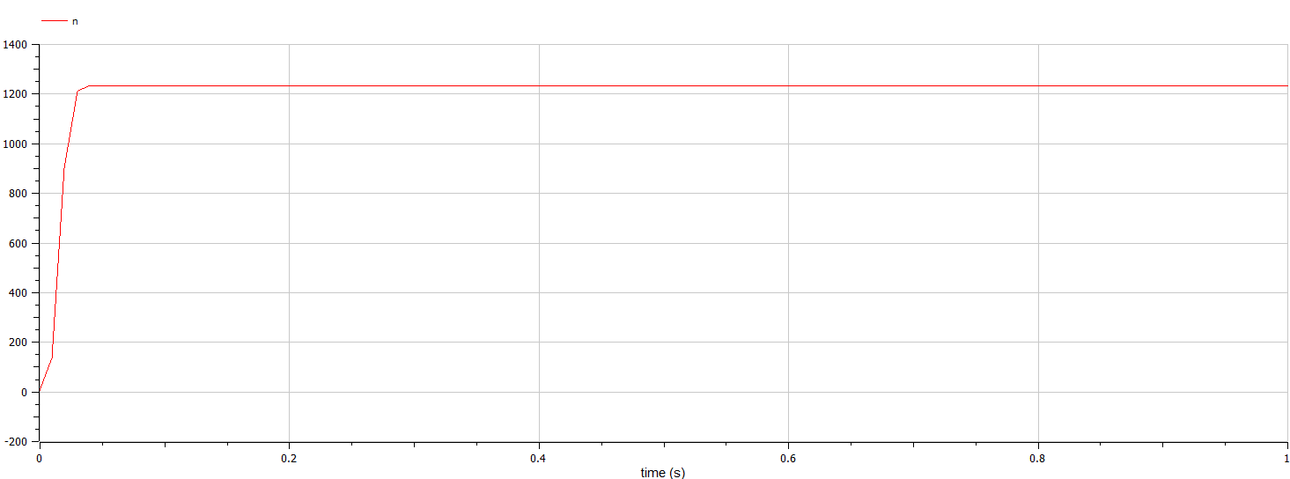

Мат. модель второго случая

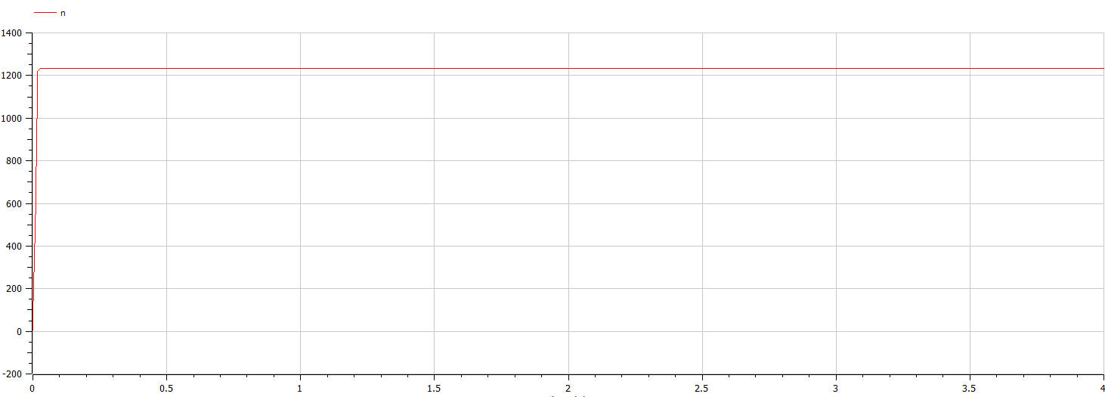

Мат. модель третьего случая

# Вывод

В результате проделанной работы был написан код на Julia и OpenModelica и были построены математические модели распространения рекламы.

# Список Литературы

[1] Задания к лабораторной работе №7 (по вариантам) - https://esystem.rudn.ru/pluginfile.php/1971669/mod_resource/content/2/Задание%20к%20лабораторной%20работе%20№%202%20%20%281%29.pdf

[2] Руководство по выполнению лабораторной работы №7 - https://esystem.rudn.ru/pluginfile.php/1971668/mod_resource/content/2/Лабораторная%20работа%20№%206.pdf